רשתות תקשורת – תרגיל 2

דור ליברמן 318635463

שחר גבאי 213144173

שאלה 1

המרחק המינימלי של הקוד הוא 4. משמעות הדבר היא שכל דפוס שגיאה המורכב משלושה היפוכי ביטים או פחות מזוהה בוודאות על ידי הקוד, אך קיים דפוס של ארבעה היפוכים שלא יתגלה. ננמק מדוע ניתן לזהות כל מספר היפוכי ביטים נמוך מ-4.

עבור ביט בודד: אם נהפוך ביט יחיד, אותו ביט משנה את הזוגיות של השורה שבה הוא נמצא ושל העמודה שבה הוא נמצא. כלומר, גם ביט הזוגיות של השורה וגם של העמודה "יצעקו" שקיימת בעיה.

עבור שני ביטים: אם נהפוך שני ביטים באותה שורה או באותה עמודה,   
השורה או העמודה בהתאמה אמנם תחזור למצב זוגי תקין אך לכל אחד משני הביטים ההפוכים יש עמודה או שורה שונה בהתאמה. כל עמודה או שורה מקבלת כעת היפוך בודד ולכן ביט הזוגיות של כל אחת משתי העמודות או השורות הנגועות תפגע, וכך השגיאה תתגלה.  
נשים לב כי אם נהפוך שני ביטים במיקומים לא באותה שורה ולא באותה עמודה, בכל זאת אחד מממדי ביט הזוגיות (שורות או עמודות) יראה אי-סדר.

עבור שלושה ביטים: בכל שלושה היפוכים לפחות אחת מהשורות או אחת מהעמודות תקבל מספר אי-זוגי של היפוכים (1 או 3), מה שיגרום לביט הזוגיות שלה לצאת מאיזון.

כעת נראה ש-4 היפוכים הם חסם הדוק, ע״י דוגמה. לצורך הדוגמה נראה שתי מילים חוקיות במרחק של 4 ביטים אחת מהשנייה:

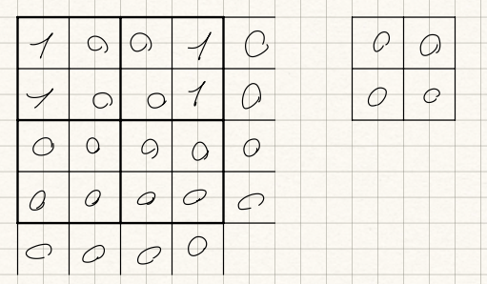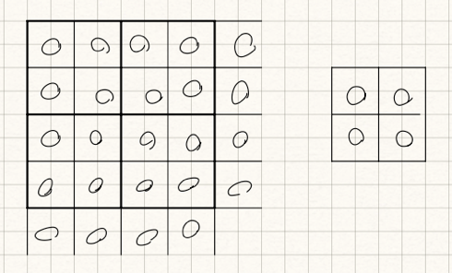מילה ראשונה: מילה שנייה:

סה״כ הראנו שכל תבנית עם 1-3 שגיאות תתגלה, וקיימת תבנית של 4 שגיאות שלא תתגלה ולכן סה״כ המרחק של הקוד הוא 4, כנדרש.

שאלה 2

1. ההודעה שנרצה לשלוח: והפולינום היוצר הוא:

ההודעה אחרי הוספת האפסים (כמעלת הפולינום היוצר) היא:

נחשב את השארית על ידי פולינומים:

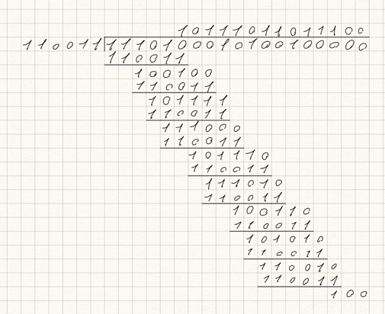

השארית היא 00100 ולכן נשרש את מילת הקוד המקורית לשארית ונקבל סה״כ שהמילה שתישלח היא:

כנדרש.

1. 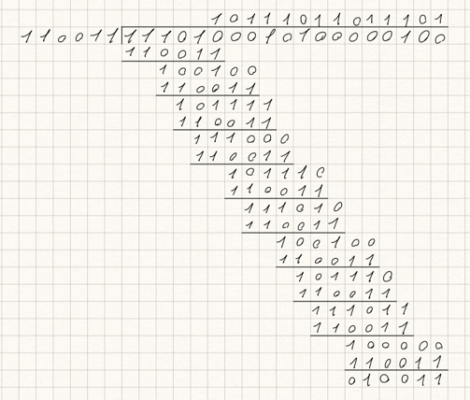כעת, בהנחה והועברה ההודעה וחלה בה שגיאה בביט ה-14 (כלומר הביט הימני ביותר מבין 14 הביטים של המילה המקורית, נקבע אם השגיאה תתגלה ונציג את החישוב של בת שבע. לצורך החישוב בת שבע תיקח את ההודעה שהיא קיבלה ותחלק אותה בפולינום היוצר. היא תקבל:

בת שבע תראה שהשארית שהתקבלה היא לא 0, ולכן תבין שיש שגיאה. כלומר השגיאה תתגלה, כנדרש.

שאלה 3

1. על מנת שמסגרת כלשהי תשלח בערוץ בהצלחה בחריץ זמן אקראי נדרוש שרק תחנה אחת תשדר. ראשית, נבחן את ההסתברות שתחנה אחת בכל צבע תשדר או לא תשדר.

עבור תחנה אדומה:

עבור תחנה ירוקה:

עבור תחנה כחולה:

הצלחה מוגדרת עבורינו אם יש בחריץ בדיוק תחנה אחת שמשדרת.

לכן נדרוש:

כעת, נחלק למקרים:

1. רק תחנה אדומה משדרת:
2. רק תחנה ירוקה משדרת:
3. רק תחנה כחולה משדרת:

נחשב כל אחד מההסתברויות:

*נסכום את ההסתברויות שחישבנו ונקבל סה״כ:*

*ולכן ההסתברות שמסגרת כלשהי תישלח בהצלחה בחריץ זמן אקראי היא 7.83%*

1. *בהנחה שהתחנות הכחולות יצאו מסנכרון עם התחנות הירוקות והאדומה, אך עדיין מסונכרנות בתוך עצמן, נחשב מה הסיכוי שמסגרת ירוקה תשדר בהצלחה בחריץ זמן אקראי.*

*נשים לב כי כעת כל חריץ זמן ירוק יכול להיות חופף עם שני חריצי זמן כחולים. ראינו כי הסיכוי שלא יהיו משדרים כחולים בחריץ זמן כלשהו הוא 0.2 אך כעת כדי שלא תהיה התנגשות עם תחנה כחולה נדרוש שלא יהיו משדרים כחולים בחפיפה בחצי הראשון של התחנה הירוקה וגם לא בחצי השני. כלומר נדרוש עבור שני חריצים רציפים של תחנות כחולות שלא יהיה בהן שידור ולכן נקבל .*

*את הסיכוי שתחנה אדומה לא תשדר, ואת הסיכוי שתחנה ירוקה אחת תשדר חישבנו כבר בסעיף הקודם ולכן נקבל סה״כ:*

*סה״כ נקבל כעת כי ההסתברות שתחנה ירוקה תשודר בהצלחה היא 0.95%*

*כנדרש.*

שאלה 4

1. בהינתן:

* גודל מסגרת: 1,000 bits
* קצב שידור:
* מהירות התפשטות:

נחשב:

* זמן התפשטות ביט:
* השהייה

:

כדי לזהות התנגשות נדרוש שזמן המעבר הלוך-חזור יהיה :



כעת:

יש שני מתגים בדרך, כלומר המסלול מתחלק לשלושה סגמנטים.

בכל סגמנט זמן השליחה הכולל הוא:

ומאחר שיש לנו 3 סגמנטים הזמן הכולל לשליחת ההודעה יהיה:

1. אנו משתמשים בשיטת CSMA\CD. לאחר התנגשות ethernet משתמש ב-binary exponential backoff:

* אחרי ההתנגשות הראשונה כל תחנה תבחר מספר מתוך כך שהסיכוי להתנגשות הוא 0.5.
* אחרי ההתנגשות השניה כל תחנה תבחר מספר מתוך כך שהסיכוי להתנגשות הוא .
* אחרי ההתנגשות השלישית כל תחנה תבחר מספר מתוך כך שהסיכוי להתנגשות הוא .

ההסתברות לשלוש התנגשויות תהיה:

שאלה 5



|  |  |
| --- | --- |
| B1 | |
| Port | MAC Address |
| 2 | A |

|  |  |
| --- | --- |
| B2 | |
| Port | MAC Address |
| 1 | A |
| 2 | E |

|  |  |
| --- | --- |
| B3 | |
| Port | MAC Address |
| 2 | A |
| 1 | E |

|  |  |
| --- | --- |
| B4 | |
| Port | MAC Address |
| 2 | A |
| 3 | E |



* בהתחלה, הטבלאות זהות לסעיף הקודם.
* לאחר השליחה ל-E רק הטבלה של 3B משתנה:

|  |  |
| --- | --- |
| B3 | |
| Port | MAC Address |
| 4 | A |
| 1 | E |

* לכן, כאשר E ו-D ישלחו הודעות ל-A הן יעברו במסלול ויגיעו ל-A בהצלחה (כי המסלול הנכון ל-A מופיע ב-switches לאורך המסלול)
* כאשר נשלח הודעה מ-F היא תעבור דרך וגם תגיע ל-A בהצלחה.
* הודעות מ-C ו-B יכשלו כי הן עוברות דרך שני switches שלא יודעים איפה A המעודכן.

שאלה 6



Root – B15

|  |  |  |
| --- | --- | --- |
|  | Root port | distance |
| B15 |  | 0 |
| B24 | P4 | 1 |
| B51 | P1 | 1 |
| B16 | P1 | 1 |
| B23 | P3 | 2 |
| B54 | P1 | 2 |
|  |  |  |